ROODHAPJE

Lesmap
THEATER FROEFROE

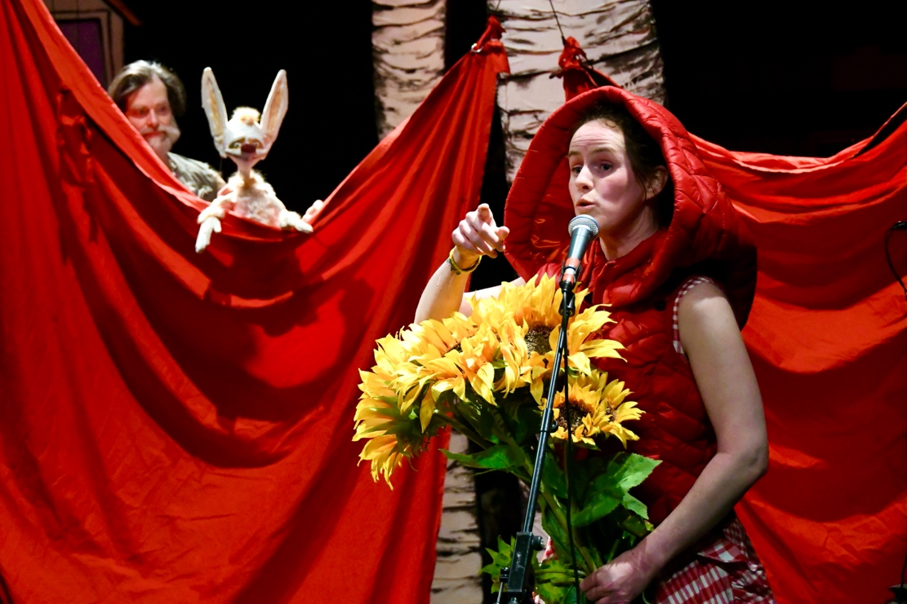

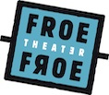
THEATER FROEFROE
Namenstraat 7 – 2000 Antwerpen
Tel: 03 248 72 21
info@froefroe.be
Inhoudsopgave
Inleiding 3
1. De voorstelling 4
1.1 De korte inhoud 4
1.2 Wie werkten hieraan mee? 5
1.3 Het originele sprookje 6
1.4 Verschillen 8
2. Oorsprong 9
3. Zonden en deugden 10
4. Poppenspel 11
4.1 Poppen maken 11
4.2 Poppen spelen 12
4.3 Meer weten? 12
5. Muziek 13
5.1 Instrumenten 13
5.2 Liedjesteksten 13
6. Achtergrondinformatie 15
6.1 Theatercodes 15
6.2 Meer weten? 15

Inleiding

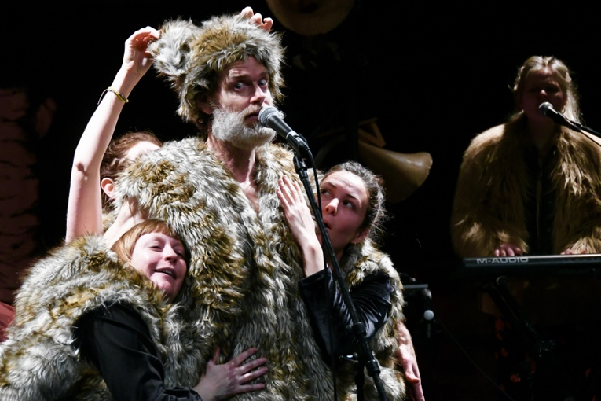

Beste leraren,

Jullie klas mag naar de theatervoorstelling ROODHAPJE komen kijken. Dit is een muzikaal theaterstuk voor kinderen vanaf 5 jaar gemaakt door theater FroeFroe. Het verhaal is gebaseerd op het sprookje Roodkapje van de gebroeders Grimm, maar dan in een modern jasje gestoken. Er zijn dus heel wat verschillen met het originele verhaal.

In deze lesmap vinden jullie enkele kleine opdrachten en extra informatie waarrond jullie met jullie klas kunnen werken. Je kan dit gebruiken voor de voorstelling als inleiding of erna als nabespreking. Er is heel veel informatie in deze bundel voorzien, maar jullie zijn natuurlijk vrij om te kiezen wat jullie de leerlingen aanreiken.

We raden wel aan om de theatercodes, die op het einde staan, even te bespreken in de les. Dit kan de leerlingen helpen om te weten hoe ze zich moeten gedragen in het theater.

Wij kijken alvast naar jullie uit!

Het FroeFroe-team

De voorstelling

De korte inhoud

Roodhapje
Muzikaal theater over één van de bekendste sprookjes

Roodkapje haar ouders zijn gescheiden. Ze is deze week bij haar mama, die een oogje heeft op de boswachter. Roodkapje en haar moeder maken ruzie, want Roodkapje wil haar huiswerk niet maken. Haar moeder vraagt haar dan maar een klusje te doen. Grootmoeder is 99 jaar en een beetje ziek. Ze woont aan de andere kant van het bos. Roodkapje moet haar pannenkoeken, wijn en het vaccin brengen. Moeder waarschuwt dat ze altijd op het grote pad moet blijven, want het bos is gevaarlijk. ‘Zeker niet met onbekende mensen praten’, waarschuwt ze Roodkapje.

Het is een hele trip door het grote bos naar grootmoeder. Tijdens de tocht komt Roodkapje een konijn tegen en plukt ze mooie zonnebloemen. Zo wijkt ze van het grote pad af en raakt ze verdwaald. Dan komt ze de grote boze wolf tegen. Maar Roodkapje is niet bang van de wolf. De wolf is vriendelijk en wijst haar de kortste weg naar het huis van grootmoeder of dat denkt ze toch…

Roodhapje is een muzikale voorstelling over Roodkapje, haar gekke familie en de gevaarlijke dieren in het bos.


Het sprookje van Roodkapje is zeer bekend. Vraag de kinderen wie het verhaal kent.

- Wie kan het originele sprookje vertellen? Zijn er nog andere versies die jullie kennen?
- Laat ze tekeningen maken over een stuk van het sprookje en laat hun het deel van het verhaal hierbij vertellen.

Wie werkten hieraan mee?

De tekst is van Jan Maillard, één van de oprichters van Theater FroeFroe.

Het acteerwerk en poppenspel is van Marianne Loots, Thais Scholiers, Danaé Bosmans en Gert Jochems.

De live muziek wordt gespeeld door Nelle en Diene Bogaerts, oftewel Lili Grace.

Alles gebeurt onder leiding van Marc Maillard, de regisseur.

De prachtige poppen en kostuums zijn gemaakt door Jan Maillard, Ina Peeters, Patrick Maillard en vooral Astrid Michaelis.

Het decor werd gemaakt door Gert Dupont, Jo Heijens, Marc Maillard en vooral Janneke Hertoghs.


Het theater: wie doet wat?
Vraag de leerlingen of ze weten hoeveel mensen er aan een theatervoorstelling werken en wat hun taak is. Kennen ze de techniekers, decorbouwers, acteurs, muzikanten, regisseur, schrijver, kostuumontwerper, enz? Leg kort uit wat ze doen in het theater.

Voorbeelden
De techniekers regelen het licht en het geluid bij de voorstelling. Ze zitten vaak achteraan in de zaal. Soms zorgen ze ook voor special effects.
De decorbouwers maken het decor van de voorstelling. Soms is dit decor heel groot en soms maar enkele voorwerpen.

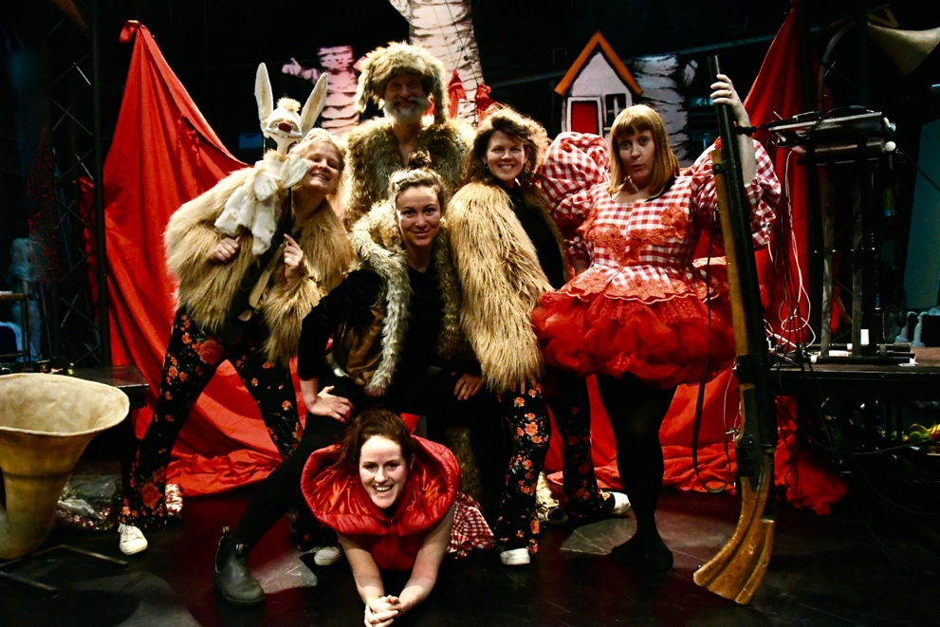

Het originele sprookje

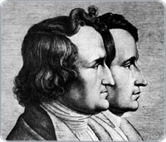
Roodhapje is gebaseerd op het sprookje Roodkapje van de gebroeders Grimm. De gebroeders Grimm waren twee Duitse broers die leefden in de 19de eeuw. Ze schreven een groot verzamelboek van verschillende sprookjes zoals Assepoester, Hans en Grietje en ook Roodkapje.

Er was eens een lief klein meisje; iedereen die haar zag hield veel van haar, maar haar grootmoeder wel het allermeest, en die wist eenvoudig niet, wat ze het kind allemaal zou willen geven. Op een keer gaf ze haar een rood fluwelen mutsje, en omdat het haar zo goed stond en ze nooit meer iets anders droeg, werd ze voortaan enkel maar Roodkapje genoemd. Op een dag zei haar moeder:
“Kom, Roodkapje, hier heb je een stuk koek en een fles wijn, breng dat eens naar je grootmoeder. Ze is zwak en ziek en het zal haar goed doen. Ga er heen voor het te warm wordt, en als je het dorp uit bent, loop dan netjes en ga niet van het pad af, want anders val je nog en breekt de fles, en dan heeft grootmoeder niets. En als je bij haar binnen komt, niet vergeten dadelijk goedendag te zeggen en niet eerst overal rondsnuffelen.”

“Ik zal goed oppassen,” zei Roodkapje tegen haar moeder en ze gaf er haar de hand op. Grootmoeder woonde buiten in het bos, een half uur van het dorp vandaan. Toen Roodkapje in het bos was gekomen, kwam ze de wolf tegen. Maar Roodkapje wist niet dat het een gevaarlijk dier was en bang was ze al helemaal niet.

“Goedemorgen, Roodkapje,” zei hij.
“Dag, Wolf.”
“En waar ga je zo vroeg naar toe, Roodkapje?”
“Naar grootmoeder, Wolf.”
“En wat heb je daar onder je schortje?”
“Koek en wijn. We hebben gisteren gebakken en grootmoeder is wat zwak en ziek en hiermee kan ze wat op krachten komen.”
“Zeg Roodkapje, waar woont je grootmoeder dan?”
“Nog ruim een kwartier lopen verder het bos in, onder de drie grote eiken staat haar huisje, en beneden is een notenhaag, je kent het vast wel,” zei Roodkapje.

De wolf dacht bij zichzelf: “Dat jonge malse ding is een heerlijk hapje, dat zal nog beter smaken dan die oude vrouw; als je slim te werk gaat, kan je ze allebei pakken.”
Hij bleef nog een poosje naast Roodkapje meelopen, en zei:
“Kijk, Roodkapje, wat een mooie bloemen overal, waarom kijk je niet wat om je heen? En heb je wel in gaten hoe heerlijk de vogels zingen? Jij loopt maar recht toe recht aan alsof je snel naar school moet en dat terwijl het hier vandaag zo verrukkelijk is.”
Roodkapje keek eens rond en toen ze zag hoe de zonnestralen door de bomen dansten en hoeveel mooie bloemen er overal stonden, dacht ze:
“Als ik voor grootmoeder een mooi boeketje meebreng zal ze dat heerlijk vinden; het is nog zo vroeg, dat ik toch wel op tijd kom.”
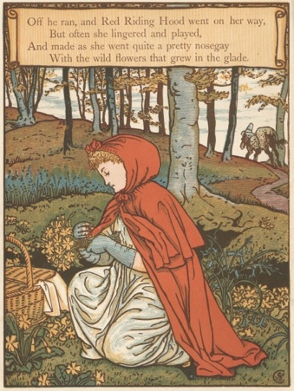

En ze ging van het pad af tussen de bomen om bloemen te plukken. En telkens als ze er één geplukt had, dacht ze dat er verderop nog een mooiere stond en zo raakte ze steeds dieper het bos in.
Maar de wolf ging recht toe recht aan naar het huis van grootmoeder en klopte aan de deur:
“Wie is daar?”
“Roodkapje, met een koek en met wijn, doe de deur maar open!”
“Druk maar op de klink,” riep grootmoeder, “ik ben te zwak en kan niet opstaan.”
De wolf drukte op de klink, de deur sprong open, en zonder één woord te zeggen sprong hij naar het bed en at de grootmoeder op. Toen trok hij haar kleren aan, zette haar nachtmuts op, ging in haar bed liggen en trok de gordijnen dicht.

Roodkapje had ondertussen een heleboel bloemen geplukt en toen ze er geen één meer kon dragen, dacht ze weer aan grootmoeder en ging ze op weg naar haar toe. Ze was verbaasd dat de deur openstond en toen ze de kamer binnenkwam, vond ze het er zo vreemd dat ze dacht: “Wat vind ik het hier griezelig vandaag, terwijl ik hier anders zo graag ben.” Ze riep: “Goedemorgen,” maar er kwam geen antwoord. Toen liep ze naar het bed en schoof de gordijnen opzij. Daar lag grootmoeder met haar muts over haar gezicht en ze zag er erg vreemd uit.
“O grootmoeder, wat heb je grote oren!”
“Dat is om je beter te kunnen horen.”
“Maar grootmoeder, wat heb je grote ogen!”
“Dat is om je beter te kunnen zien.”
“Maar grootmoeder, wat heb je grote handen!”
“Dat is om je beter te kunnen pakken.”
“Maar grootmoeder, wat heb je een verschrikkelijk grote bek!”
“Dat is om je beter op te kunnen vreten.”

En nauwelijks had de wolf dat gezegd of hij sprong uit bed en verslond het arme Roodkapje in één hap. Toen de wolf zo zijn honger gestild had ging hij weer heerlijk in het bed liggen, sliep in en begon heel hard te snurken. Toen kwam net de jager voorbij en die dacht: “Wat snurkt dat oude mens hard, ik zal eens kijken of haar wat mankeert.” Hij kwam in de kamer en toen hij voor het bed stond zag hij dat de wolf erin lag. “Vind ik je hier, ouwe boosdoener,” zei hij, “ik heb lang naar je gezocht.” Hij wilde net gaan schieten, maar toen hij zijn geweer richtte bedacht hij zich ineens dat de wolf de oude vrouw misschien had opgegeten en dat ze misschien nog te redden was. Hij schoot niet maar begon met een schaar de buik van de slapende wolf open te knippen. Na een paar knippen zag hij een rood kapje glimmen en na nog een paar knippen sprong het meisje eruit en riep:
“O, wat ben ik bang geweest, wat was het donker in de buik van de wolf!”

En toen kwam de oude grootmoeder ook nog levend tevoorschijn, al kon ze haast niet ademen. Roodkapje haalde snel een paar grote stenen die ze in de buik van de wolf stopten en toen hij wakker werd, wilde hij wegspringen, maar de stenen waren zo zwaar dat hij onmiddellijk viel en dood was.

Nu waren ze alle drie blij. De jager stroopte de pels van de wolf af en trok daarmee naar huis, de grootmoeder at de koek en dronk van de wijn, die Roodkapje had meegebracht, en die maakte haar beter. Maar Roodkapje dacht:
“Zolang ik leef, zal ik nooit meer alleen van het pad afgaan en het bos inlopen, wanneer mijn moeder dat verboden heeft.”

Wie kent deze versie van Roodkapje? Wie kent een andere versie? Hoe komt het dat er verschillende versies bestaan van één sprookje? Laat de kinderen dit raden.

Verschillen

Tussen de voorstelling van FroeFroe en het originele sprookje zijn heel wat verschillen.


Ga met de klas op zoek naar verschillen in de verhaallijn en de personages. Je kan op basis van deze teksten al enkele verschillen zoeken voor je theaterbezoek of na de voorstelling een uitgebreide vergelijking maken.

Voorbeelden

Waarom zien we de vader van Roodkapje niet in dit verhaal?
Wat doet de boswachter in het verhaal?
Welke leeftijd heeft Roodkapje ongeveer?

Oorsprong

Het sprookje Roodkapje is geschreven door de gebroeders Grimm. Laat de kinderen kennis maken met dit genre en deze manier van vertellen.

Vraag welke sprookjes de kinderen kennen en lijst ze op. Laat hun een tekening, liedje, toneeltje maken over hun lievelingsprookje en laat hen erover vertellen.

Laat de kinderen kennis maken met minder bekende sprookjes zoals Vrouw Holle, de drie spinsters, enz. Vertel kort het verhaal van het sprookje.

Om de kinderen een beter beeld te geven over de gebroeders Grimm, kan je ze deze video laten zien of een deel van de video.
https://www.youtube.com/watch?v=6X4e-aGmwo0

Wat is een sprookje nu juist? Kennen de kinderen kenmerken van een sprookje, dingen die altijd terugkomen?

Kenmerken van een sprookje
- Het goede wint altijd
- Belangrijkste thema: strijd tussen goed en kwaad
- Het is in een magische wereld: alles kan
- Fantasie is belangrijk

Zoek deze kenmerken terug in het sprookje van Roodkapje.

Vertelketting. De juf/meester begint een sprookje te verzinnen. Elke leerling mag een nieuwe zin toevoegen aan het verhaal. De laatste weet al hoe hij moet eindigen ;))

Zonden en deugden

Zoals we gezien hebben, is één van de belangrijkste kenmerken van een sprookje het gevecht tussen goed en kwaad. Ook in Roodhapje is dit zo. Wie handelt uit goede zin en wie geeft toe aan een zonde?

Vraag de leerlingen wie slecht en wie goed handelt in het verhaal van Roodhapje.
Waarom vinden zij dat? Wat is goed en wat is slecht?

Voorbeelden

De wolf heeft honger en zoekt eten. Hij eet grootmoeder en Roodkapje op.
Is dit slecht? Ook als de wolf heel veel honger had?
Wat had hij anders moeten doen?

De moeder van Roodkapje denkt vooral aan zichzelf.
Waarom gaat ze zelf niet naar grootmoeder?
Denkt ze ook aan Roodkapje of enkel aan haar eigen geluk (de boswachter)?

Leer de personages uit Roodhapje beter kennen. Wat zijn hun goede en minder goede
karaktertrekken?

Voorbeelden

Roodkapje is enthousiast/vriendelijk/grappig/zorgzaam/…
De wolf is gulzig/egoïstisch/eenzaam/slim/sterk/…

Wat is het moraal van het verhaal? Wat is hierin het verschil tussen het sprookje en
de theatervoorstelling?

Poppenspel

Poppen maken

Een pop maken is helemaal niet zo makkelijk als het lijkt. Bekijk het onderstaande filmpje zodat de kinderen kunnen zien hoe en waar de poppen van FroeFroe gemaakt worden. Dit is een voorbeeld uit de voorbereiding van de voorstelling Repelsteel, maar dit valt uiteraard te vergelijken met de voorbereidingen van Roodhapje.

http://www.youtube.com/watch?v=jm5Q3laN7Q0

Bij FroeFroe worden er op twee manieren poppen gemaakt: uit mousse of uit latex.

Als je een pop uit mousse maakt, kan je dat doen zoals een beeldhouwer: beginnen met een groot blok en stukjes afsnijden tot je de gewenste vorm krijgt. Je kan het ook andersom doen: beginnen met kleine stukjes mousse en die aan elkaar kleven. Mousse poppen zijn stevig maar zijn beperkt in beweegmogelijkheid. In de meeste gevallen kan je enkel de mond open en dicht klappen, terwijl je bij een pop uit latex meer opties krijgt.

De tweede manier, werken met latex, vraagt iets meer tijd maar levert wel erg flexibele poppen op. Dan boetseer je eerst de gewenste vorm (een hoofd of een torso bijvoorbeeld) uit klei. Daarrond leg je lagen gips tot het volledig bedekt is. Als de gips helemaal droog is, maak je die los van je boetseerwerk, dat gebruik je verder niet. In de gipsen vorm, de mal, leg je dunne laagjes latex over elkaar. Om de pop een kleur te geven, kan je de latex mengen met verf. Als die latex weer droog is, haal je die uit de mal en is je pop klaar!

Om elk deeltje van het hoofd goed te kunnen zien en ervoor te zorgen dat er zeker overal een stevige laag latex ligt, werken we met een mal in twee helften. Het gelaat is de ene helft, het achterhoofd de andere. Als de vormen uit latex gedroogd zijn, kleven we die 2 helften aan elkaar en krijg je een volledig hoofd. Natuurlijk kan je de pop daarna nog opmaken, haar en een outfit geven enzovoort.

Werken met latex heeft 2 grote voordelen: ten eerste heb je een mal die je eindeloos kan hergebruiken en ten tweede krijg je een erg beweeglijke pop. Met dit materiaal kan je emoties sterk uitbeelden omdat ook ogen, oren, neus en wangen expressief en beweeglijk zijn.

Ga zelf met de klas aan de slag. Maak een pop uit mousse of papier maché.

Maak een decor na van Roodhapje door middel van grote stukken karton. Speel
daarna een stukje na uit het verhaal.

Poppen spelen

Ook met poppen spelen is veel moeilijker dan het eruit ziet. De poppen worden bespeeld door een hand die achterin de pop zit. Met die hand laat hij de mond bewegen, zodat de pop praat.

Als je een handpop hebt in de klas, kan je hiermee spelen. Laat de leerlingen om de beurt hun naam en hobby’s zeggen met de pop.

Meer weten?

Kom met je klas eens een kijkje nemen in het atelier te Antwerpen!
Dit is een kosteloos bezoek en duurt ongeveer 30’.
FroeFroe biedt ook workshops aan. Vanaf 8 jaar kan je leren poppen maken of spelen onder begeleiding. Klik op “Workshops” op www.froefroe.be voor meer info!

Muziek

Instrumenten

Hoewel het er veel meer lijken, spelen in Roodhapje maar 2 muzikanten. Namelijk …, bekend onder hun artiestennaam Lili Grace ( https://liligraceband.com ). Ze maken ook gebruik van elektronische hulpmiddelen.

Welke instrumenten hebben de kinderen tijdens de voorstelling gehoord/gezien? Als
ze de voorstelling nog niet hebben gezien, laat ze dit dan raden aan de hand van de onderstaande video.

Video Roodhapje: https://www.youtube.com/watch?v=wAu-7oQwC5A

Welke andere instrumenten kennen de leerlingen nog? Laat hen deze uitbeelden en raden. Tot welke groep behoren deze instrumenten: toetsinstrumenten, strijkinstrumenten, tokkelinstrumenten, blaasinstrumenten, slaginstrumenten?

Speel dirigentje: Zet de kinderen in een grote cirkel zodat iedereen elkaar goed kan zien. Eén leerling wacht op de gang, als die wordt binnengeroepen moet hij/zij proberen raden wie de dirigent is. Ondertussen spreekt de groep binnen af wie de dirigent wordt. Als de dirigent luchtgitaar begint te spelen, moet de hele klas hem nadoen. Wanneer hij overschakelt naar luchtsaxofoon doet de groep hetzelfde. De kinderen moeten de dirigent zo snel mogelijk volgen en niet te opvallend naar hem kijken, anders heeft de zoeker de dirigent heel snel gevonden.

Liedjesteksten

In Roodhapje wordt er ook veel gezongen. Zowel de acteurs als de muzikanten zingen.

De wolf in Roodhapje heeft een rapsong. Wie in de klas kent er een rapper? Maak met de klas je eigen klasrap.
Zorg ervoor dat twee opeenvolgende zinnen altijd rijmen.

Voorbeeld:

Wij van 2B zijn een super coole groep
Onze juf heeft het mooiste beroep

Hieronder vind je een liedjestekst uit de voorstelling.

Het lied van de moeder

Een kind dat is het mooiste
dat een moeder krijgen kan
veel mooier zoveel mooier
dan de liefde van een man

Mijn kind, je bent mij zo dierbaar
Oh Roodkapje, oh dochterlief
Eens was mijn hart gestolen
Ik kreeg het terug, maar ‘t was gebroken
Roodkapje lijmde het, maar deed het weer verloren
waar m’n hart verborgen is, dat weet alleeeen mijn

Roodkapje
Aaah

Een kind dat is het mooiste
dat een moeder krijgen kan
veel mooier zoveel mooier
dan de liefde van een man

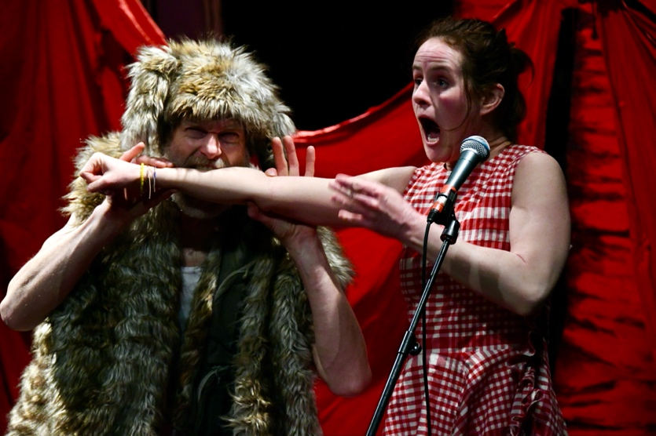

Achtergrondinformatie

Theatercodes

Theatercodes zijn regels die gelden in het theater. Het gaat over wat er van je verwacht wordt wanneer je naar een voorstelling gaat kijken. Het gaat over wat je wel en niet mag doen.

Een uitgebreide versie van de theatercodes vindt je hier: http://www.cchetloo.be/images/Theatercode%20Basis.pdf
Deze theatercode is een handleiding waarmee je het theaterbezoek met de leerlingen vlot kan laten verlopen. Het focust vooral op de spelregels, gedragscodes en de organisatorische kant van het theaterbezoek.

De belangrijkste regels:
- Jassen en boekentassen horen aan de kapstokken.
- Tijdens de voorstelling wordt er niet geroepen. Er mag wel gelachen worden, maar het is niet de bedoeling om te storen.
- Tijdens de voorstelling wordt er niet gegeten of gedronken.
- Je blijft op je plaats zitten tot de publieksbegeleider zegt dat je mag rechtstaan. Naar het toilet gaan kan wel.

Voor de begeleider:
- Wees op tijd (10 minuten voor de voorstelling begint).
- De begeleider gaat bij de eigen klas zitten.
- Telefoons worden uitgeschakeld.
- Als een leerling naar het toilet moet, gaat de begeleider altijd mee. (Eventueel kan de publieksbegeleider ook meegaan.)

Meer weten?

Als je nog meer informatie over Theater FroeFroe of over de voorstelling wil, kan je kijken op www.froefroe.be. Hier vind je nog meer foto’s en fimpjes.

Afsluiten doen we met een leuk dansje: de MOMO dance!
https://www.youtube.com/watch?v=WYdUdyg-VP0

Wij wensen jullie alvast veel plezier met de voorstelling!
Het FroeFroe-team

